Contents

Giới thiệu 2

Mô tả ứng dụng. 2

1. Giới thiệu ứng dụng 2

2. Kỹ thuật thường dùng trong hệ thống. 2

Mô tả chi tiết. 3

1. Mô hình usecase 3

2. Sơ đồ Tuần tự (Sequence Diagram) 3

3. Sơ đồ lớp 5

4. Biểu đồ hoạt động(activity diagram) 5

5. Thiết kế Database 10

6. Màn hình trong ứng dụng. 12

Màn hình chào(chờ). 12

Màn hình chính. 12

Màn hình setting 13

Màn hình chi tiết cho từng setting. 13

Màn hình nằm ngang. 14

7. Mô tả chi tiết các chức năng cho từng màn hình. 14

Kết quả đạt được 18

Ứng dụng: Dự báo thời tiết

# Giới thiệu

Trong cuộc sống của chúng ta, việc cập nhật thông tin thời tiết hằng ngày là điều quan trong giúp chúng ta chủ động hơn trong việc sắp xếp một chuyến du lịch, các hoạt động ngoài trời.

Hiểu được vấn đề đó chúng tôi đã tạo ra phần mềm dự báo thời tiết cho chúng ta nắm bắt được thông tin thời tiết của liên tục.

# Mô tả ứng dụng.

## Giới thiệu ứng dụng

* 1. Mô tả sơ lược các chức năng.
     1. Chức năng xem thời tiết tại vị trí hiện tại.
     2. Chức năng thời tiết trong vòng 6 ngày tiếp theo.
     3. Xem thời tiết của các quốc gia trên thế giới.
     4. Thay đổi API key.
     5. Cập nhật lại thông tin thời tiết.
     6. Xem nhiệt độ dạng C và F.
     7. Thay đổi ngôn ngữ hiện tại.
     8. Thay đổi theme.

## Kỹ thuật thường dùng trong hệ thống.

Sử dụng Webservice của trang web <http://www.wunderground.com/>. Nó cung cấp cho người dùng thông tin thời tiết của ngày hiện tại và 6 ngày tiếp theo, tại vị trí hiện tại và tất cả thành phố trên thế giới.

Ứng dụng này hỗ trợ cho người dùng đa ngôn ngữ để người dùng có thể dễ dàng tương tác với hệ thống không cần thông qua các ngôn khác.

Người dùng có thể thay đổi Theme (thay đổi hình nền và màu chữ).

Sử dụng Sqlite để lưu thông tin thời tiết, khi người dùng muốn xem dạng thời tiết (F hoặc C) thì chỉ cần chỉnh sửa dạng xem không cần cập nhật lại thời tiết.

# Mô tả chi tiết.

## Mô hình usecase

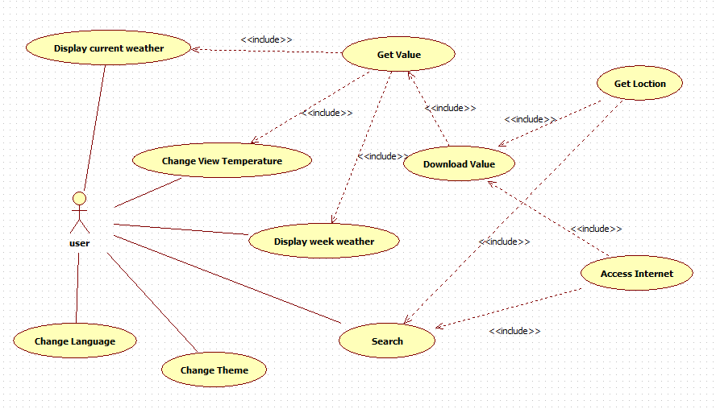

|  |  |  |
| --- | --- | --- |
| mã | Tên usecase | Mô tả |
| Us01 | Display current weather | Hiển thị thời tiết tại vị trí hiện tại |
| Us02 | Change View Temperature | Thay đổi dạng nhiệt độ C hoặc F |
| Us03 | Display Week weather | Hiển thị thời tiết 6 ngày tiếp theo |
| Us04 | Changuage Language | Thay đổi ngôn ngữ của máy |
| Us05 | Change Theme | Thay đổi màu nền và màu chữ |
| Us06 | Search | Tìm kiếm thời tiết trên thế giới |
| Us07 | Get Value | Xử lý dữ liệu khi download về |
| Us08 | Download Value | Tải dữ liệu về máy |
| Us09 | Get location | Lấy tọa độ tại vị trí đứng. |
| Us10 | Access Internet | Cho phép người dùng kết nối internet |

## Sơ đồ Tuần tự (Sequence Diagram)

* 1. Hiển thị thời tiết tại vị trí hiện tại

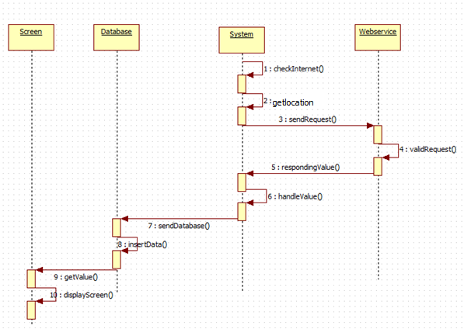

* 1. Tìm kiếm thành phố

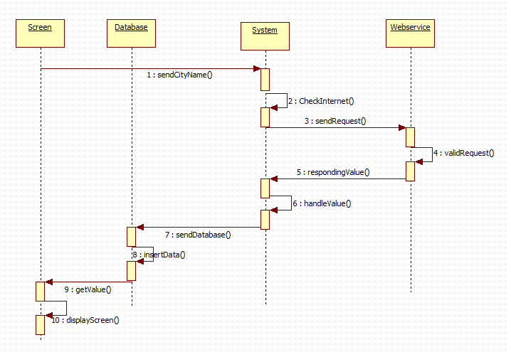

## Sơ đồ lớp

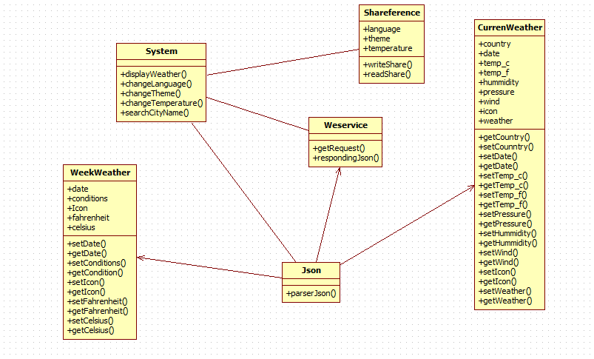

## Biểu đồ hoạt động(activity diagram)

* 1. Kiểm tra kết nối Internet và GPS
     1. Kiểm tra GPS.

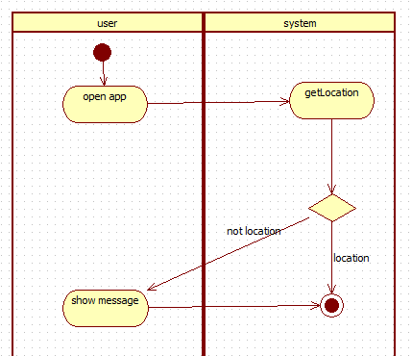

* + 1. Kiểm tra Internet

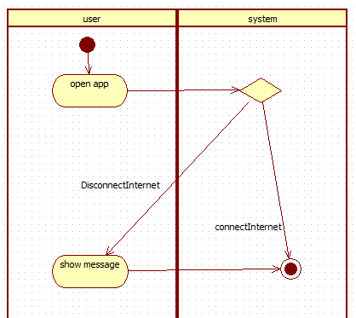

* 1. Lấy dữ liệu từ Json và chèn vào database

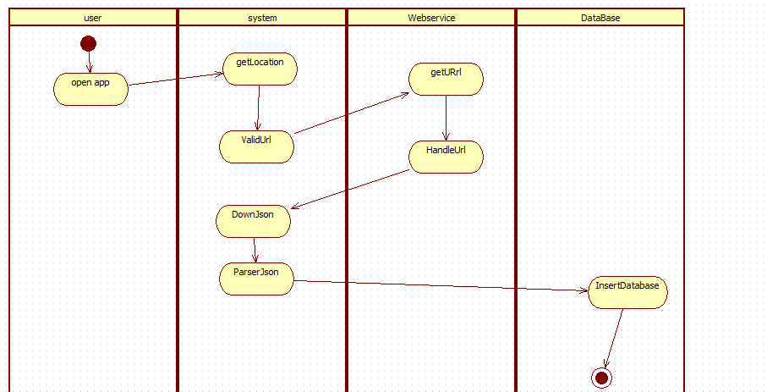

* 1. Hiển thị thông tin thời tiết

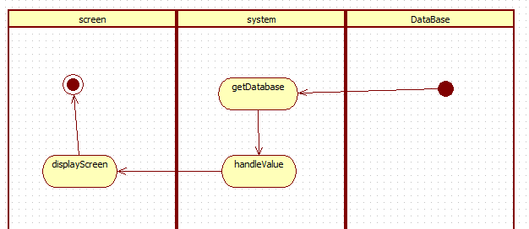

* 1. Tìm kiếm thành phố

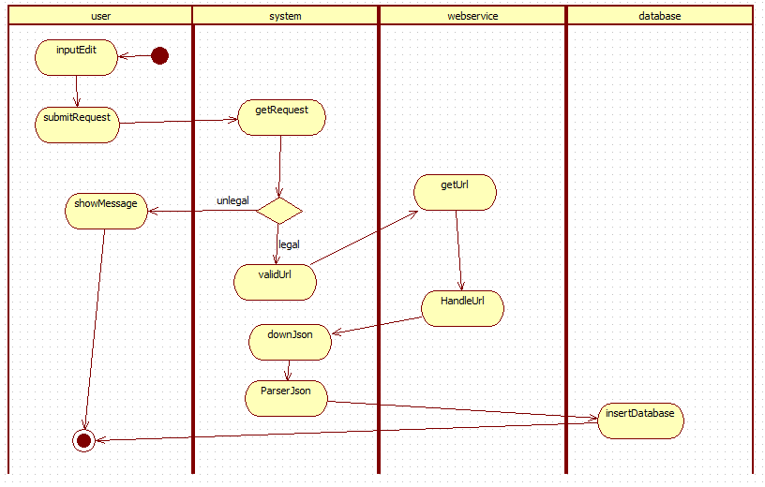

* 1. Cập nhật sharedpreference

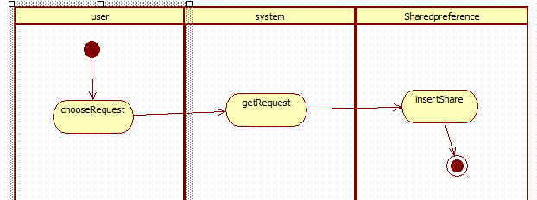

* 1. Thay đổi theme

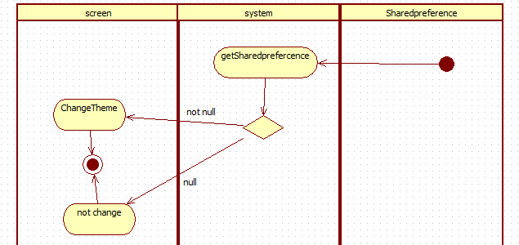

* 1. Thay đổi ngôn ngữ

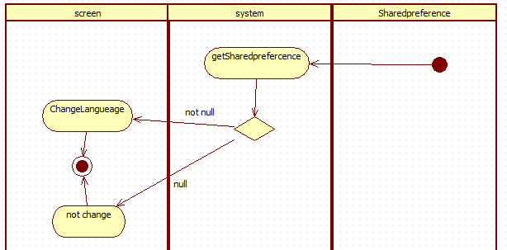

* 1. Thay đổi đơn vị nhiệt độ(F hoặc C)

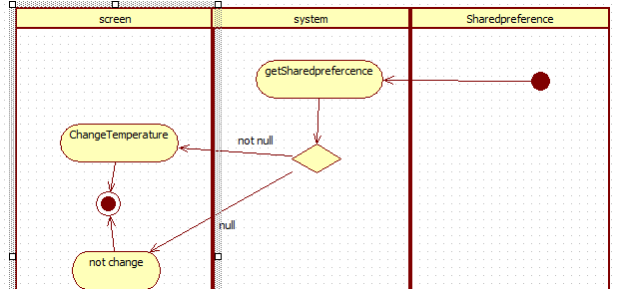

## Thiết kế Database

* 1. Bảng thời tiết hiện tại(CurrentWeatherTable)

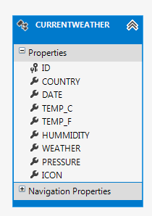

|  |  |
| --- | --- |
| Tên cột | Kiểu dữ liệu |
| ID | Integer |
| COUNTRY | Text |
| DATE | Text |
| TEMP_C | Float |
| TEMP_F | Float |
| HUMMIDITY | Text |
| WEATHER | Text |
| PRESSURE | Text |
| ICON | Text |

* 1. Thời tiết trong tuần

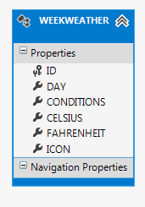

|  |  |
| --- | --- |
| Tên cột | Kiểu dữ liệu |
| ID | Integer |
| DAY | Text |
| CONDITIONS | Text |
| CELSIUS | Text |
| FAHRENHEIT | Text |
| ICON | Text |

## Màn hình trong ứng dụng.

|  |
| --- |
| Màn hình chào(chờ). |
| Hình 1.1  download  Welcome |
| Mô tả sơ lược: dùng để download các các dữ liệu trên mạng và đẩy chúng vào sqlite. |
| Mô tả thành phần: gồm có 2 textview (“download”, “Welcome”) |
| Màn hình chính. |
| Tab1    Tab2  Hình 1.2 |
| Mô tả sơ lược: lấy dữ liệu từ trong sqlite và đẩy chúng vào từng tab trong màn hình |
| Mô tả thành phần: gồm một actionbar có menu, và màn hình gồm 2 tab khác nhau |
| Màn hình setting |
| Hình 1.3  language  background  exit  F  C |
| Mô tả sơ lược: cài đặt các chức năng cho app. |
| Mô tả thành phần: gồm có 2 nút radiobutton(C và F) và 4 button(key, background, language, exit) |
| Màn hình chi tiết cho từng setting. |
| Hình 1.4  save  list |
| Mô tả sơ lược: đây là màn hình chi tiết đại diện cho các button của màn hình cài đặt: language, background, key. |
| Mô tả thành phần: gồm có một danh sách đại diện cho từng button của setting, và 2 button(save và cancel). |
| Màn hình nằm ngang. |
| Màn hình chào  Hình 1.5  Welcome  download |
| Màn hình chính  Hình 1.6  Tab1  Tab2 |
| Màn hình setting và chi tiết  Hình 1.7  save  list  exit  language  background  F  C |

## Mô tả chi tiết các chức năng cho từng màn hình.

* 1. Màn hình chào.
     1. Chức năng kiểm tra các điều kiện khi chạy ứng dụng.

|  |  |
| --- | --- |
| Hình 2.1.1.1  Get loction  Welcome | Hệ thống chưa lấy được hay đang lấy tọa độ: khi bạn chạy ứng dụng mà điện thoại không lấy được tọa độ hay đang lấy tọa độ thì hiện dialog kêu người dụng đợi cho đến khi dialog lấy được chính xác tọa độ đạng đứng thì dialog sẽ tắt. |
| Hình 2.1.1.2  Turn on  You need turn on internet or GPS  Welcome | Khi vô app mà người dùng phải đáp ứng hai điều kiện là xác định vị trí hiện tại và có kết nối mạng. Nếu thiếu một trong hai điều kiện kể thì ứng dụng sẽ đưa ra một dialog thông báo cho người dùng, khi bấm vào button “turn on” thì ứng dụng sẽ chuyển đến màn hình cài đặt của hệ thống điện thoại. |

* + 1. Chức năng của màn hình chào

|  |  |
| --- | --- |
| Hình 2.1.2.1  Webservie | ứng dụng sẽ lấy dữ liệu từ trên webservice dạng JSON đưa về điện thoại và lấy những dữ liệu cần thiết đẩy vào Sqlite. |

* 1. Màn hình chính.
     1. Hoạt động của màn hình chính

|  |  |
| --- | --- |
| Hình 2.2.1.1  Tab 1  Tab 2 | ở màn hình chính sẽ có 2 tab, dựa vào yêu cầu của mỗi tab thì dữ liệu sẽ từ sqlite truyền về bên trong nội dung của từng tab. |

* + 1. Chi tiết của từng tab

|  |  |
| --- | --- |
| Tab 1:  Hình 2.2.2.1  pressure  wind  hummid  Country  Date  temperature | Chú thích  Date: giờ cập nhật thời tiết.  Temperature: nhiệt độ  Nation: quốc gia.  Pressure: áp suất.  Hummid: độ ẩm.  Wind: tốc độ gió |
| tab 2  Hình 2.2.2.2  Date  Temperature  state | Gồm một danh sách:  Mỗi dữ liệu trong danh sách chứa: hình, ngày(date), nhiệt độ(Temperature), trạng thái(state). |

* + 1. Chức năng tìm kiếm quốc gia

|  |
| --- |
| Hình 2.2.3.3  Hình 2.2.3.2  Hình 2.2.3.1 |
| Khi nhấn vào biểu tượng kính lúp như hình 1.3.1 thì sẽ chuyển qua màn hình 1.3.2 nhập bất kỳ tên vào trong edit thì nó sẽ hiện dialog như hình 1.3.3 để quét dữ liệu trên mạng. |

* 1. Màn hình cài đặt

|  |  |
| --- | --- |
| Hình 2.3.2  Hình 2.3.1  cancel  save  list  exit  language  background  F  C | * Chức năng chọn kiểu nhiệt độ: khi nhấn bất kỳ radiobutton trong màn hình setting thì nó sẽ lưu đẩy chúng vào Sharedpreference với tên key ”temperature”. * Chức thay đổi background: khi nhất button background ở hình 2.3.1 thì chuyển qua màn hình 2.3.2 hiển thị một danh sách các theme và chọn bất kỳ theme nào nhấn save thì nó sẽ sẽ đẩy chúng vào Sharedpreference với key “theme”. * Chức năng thay đổi ngôn ngữ: tương tự như chức năng trên nhưng lưu với key “language”. |

# Kết quả đạt được

Hiện thị thông tin thời tiết

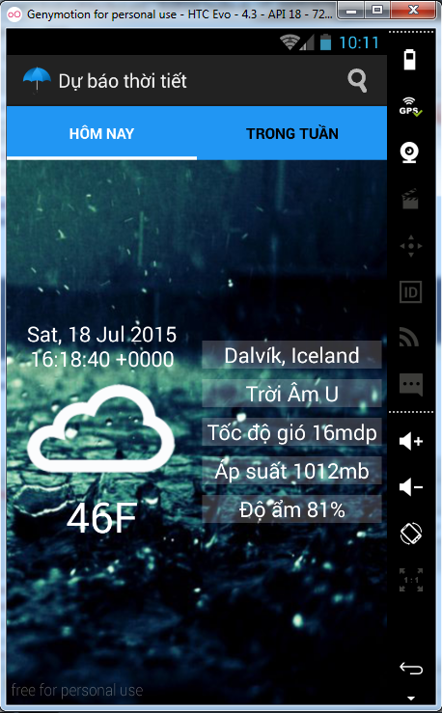

Hiện thị thời tiết theo tuần

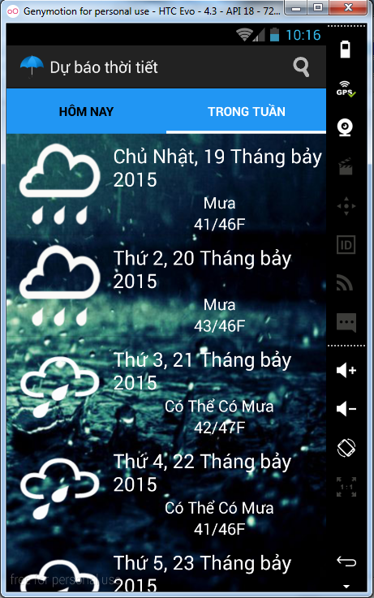

Tìm kiếm thông tin thời tiết

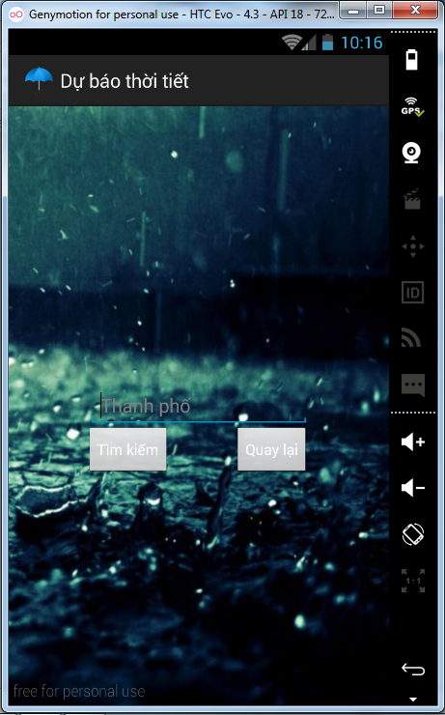

Màn hình cài đặt

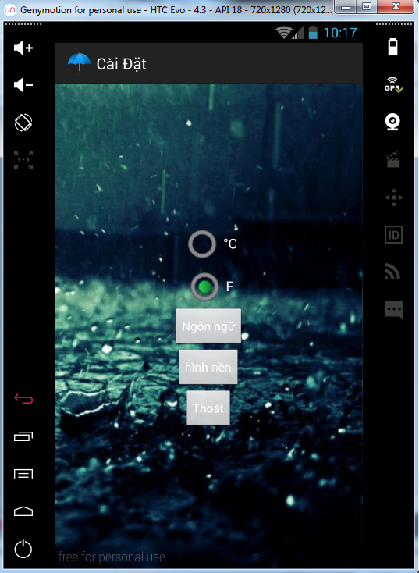

Màn hình thay đổi ngôn ngữ

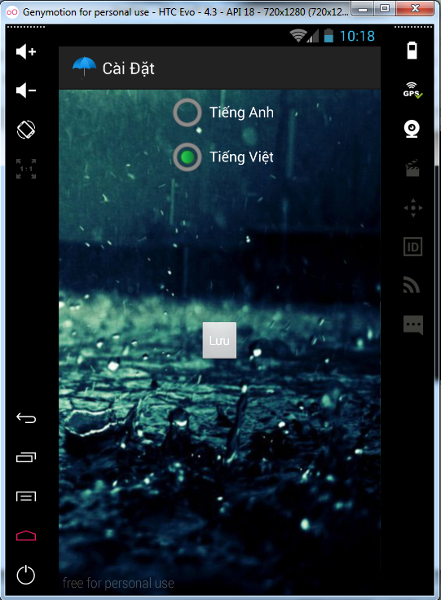

Màn hình thay đổi theme

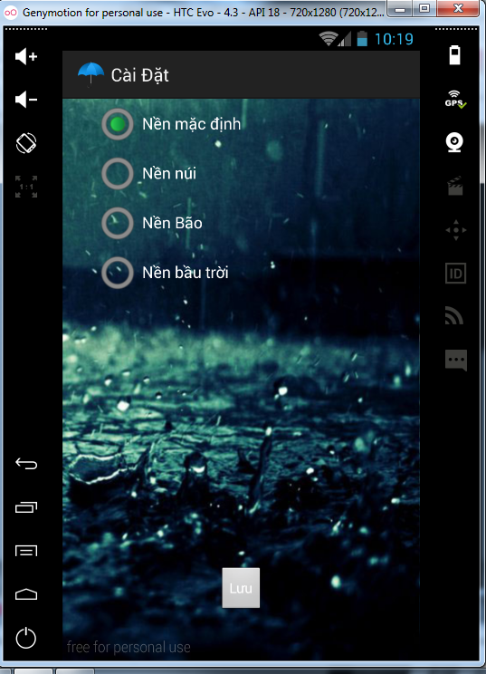

**Lời cảm ơn**

Chân thành cảm ơn anh Lên Minh Quang đã tạo điều kiện tốt nhất trong quá trình thực tập. Cung cấp những kiến thức quý báu và những kỹ năng lập trình cần thiết cho công việc sau này